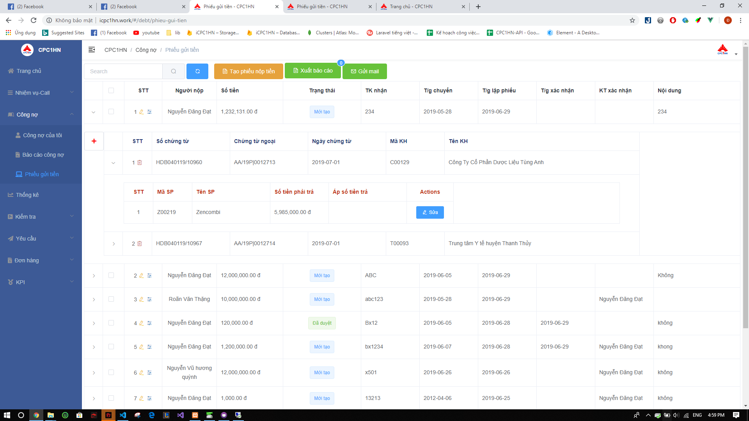
Hóa đơn bán
Dòng hàng
Phiếu nộp tiền
B2: Thêm hóa đơn áp thanh toán
B5: Xuất báo cáo
B1: Tạo phiếu
B4: Chọn phiếu cần xuất báo cáo
B3: Thêm số tiền trả

